Inżynieria Oprogramowania

Specjalizacja TIiM

2022/2023

“Tetris”

Krystian Sikorski

Grupa II

Semestr V

1. Przypadki użycia (UCD) + 3 x opis słowny (po 0.5 pkt)

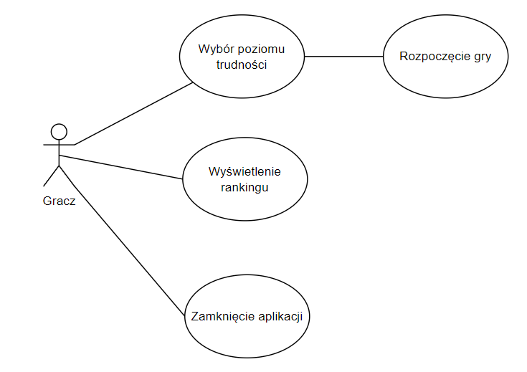

|  |  |
| --- | --- |
|  | Wybór poziomu trudności |
| Warunki wstępne | Użytkownik poprawnie uruchomił aplikację |
| Warunki końcowe | Użytkownik wybrał jeden z dostępnych poziomów trudności |
| Cel | Gracz ma do wyboru poziom trudności, w zależności od poziomu zaawansowania |
| Scenariusz główny | **1.** Użytkownik włącza aplikacje  **2.** Użytkownik klika w przycisk wyboru poziomu  **3.** Wyświetlone zostają trzy rodzaje trudności gry  **4.** Po wybraniu poziomu przypadek użycia jest zakończony |

|  |  |
| --- | --- |
|  | Wyświetlenie rankingu |
| Warunki wstępne | Użytkownik poprawnie uruchomił aplikację |
| Warunki końcowe | Użytkownik zobaczył dotychczasowe najlepsze wyniki |
| Cel | Gracz ma możliwość podejrzenia najlepszych dotychczasowych wyników |
| Scenariusz główny | **1.** Użytkownik włącza aplikacje  **2.** Użytkownik klika w przycisk rankingu  **3.** Wyświetlony zostaje ranking  **4.** Po wróceniu przyciskiem do menu głównego przypadek użycia jest zakończony |

|  |  |
| --- | --- |
|  | Rozpoczęcie gry |
| Warunki wstępne | Użytkownik poprawnie uruchomił aplikację oraz wybrał poziom trudności |
| Warunki końcowe | Użytkownik rozpoczął grę |
| Cel | Gracz spełnił warunki wstępne i rozpoczął grę |
| Scenariusz główny | **1.** Użytkownik włącza aplikacje  **2.** Użytkownik wybiera poziom trudności  **3.** Po kliknięciu przycisku graj, użytkownik rozpoczyna grę i kończy przypadek użycia |

1. Opisz wymagania systemu (platforma, wersja)

System operacyjny Windows 7 wzwyż (wersje 32-bitowe i 64-bitowe)

1. Doprecyzuj diagram Gantta

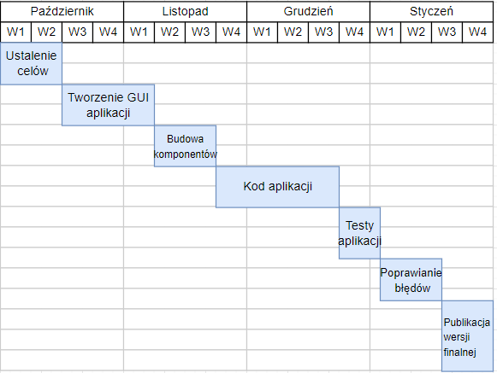

1. Stwórz model GUI (statyczne obrazki poszczególnych okien)

